**逆行出征，齐心抗“疫”**

-北京大学人民医院创伤救治中心抗疫纪实

当冬雪过后的北京还在静谧中等待朝阳，当迎来春雨的武汉还在奋战中期盼花开，“新冠肺炎”疫情犹如一声集结令，北京大学人民医院创伤救治中心于2020年1月26日和2月7日先后共有38名医护人员，逆行而上，迎难向前，以“救死扶伤就是天职”的信念，勇敢地奔赴抗“疫”一线，用崇高的职业素养和过硬的专业技能，与病魔做着最为艰苦的斗争。

北京大学人民医院创伤救治中心作为国家创伤医学中心主体单位，充分发挥国家创伤医学中心在严重创伤诊断与治疗、高层次创伤医学人才培养、高水平创伤基础医学研究与临床研究成果转化、应对重大公共卫生问题等方面的示范、引领和带动作用。创伤救治中心多位医生作为应急救援指导专家，数次前往突发事件现场开展救援与诊疗任务，是一支召之即来，来之能战，战之必胜的队伍；是一支敢于打硬仗的英雄团队。

此次援鄂的主战场是华中科技大学同济医院中法新城院区B10西区隔离病房，抗“疫”期间，创伤救治中心团队在院长、书记、护理部主任的组织和安排

下有条不紊的开展工作。正是因为大家来自同一个科室，日常工作中团结协作，大家早已就形成了超强的默契，能以最快的速度进入高效工作状态，更能在关键时刻勇挑重担。从隔离病房筹备组建到病房的启用，从诊疗规范流程的梳理到具体落实，从仪器设备到药品的熟悉，从第一例患者的收治到全病房清零，创伤救治中心以专业、及时、高效的诊疗思维诊疗救治新冠患者。

在隔离病房工作期间，创伤救治中心的队员们积极主动，冲锋在前，总是最早进入隔离病房，最后出隔离病房。接管的隔离病房专门收治重型和危重型新冠肺炎病人，并且承接全院区新冠肺炎合并肾功能衰竭接受透析治疗的患者，多数患者年龄较大、免疫系统功能低下、合并多种基础性疾病。创伤救治中心的医疗团队，用专业知识和技能细心诊治危重患者，从接诊新冠患者，采集病史，问诊查体，观察病情，制定诊疗方案、采集鼻咽拭子以及进行各种有创操作，都一丝不苟，全力以赴的为重症、危重症患者的生命“保驾护航”。创伤救治中心的护理团队在工作中，严密监测患者生命体征，关注呼吸循环情况，同时严格做好气道管理，肾脏替代治疗。对于重症患者积极预防呼吸机相关性肺炎、导管相关性血流感染、深静脉血栓形成、压疮等一系列的并发症，尽最大能力给患者提供最专业、及时、有效的护理，通过护士们精心的护理，病人的病情得到缓解，情绪得到舒缓，确保了救治效果。此外，在重症隔离病房中没有护工也没有家属，患者的所有生活护理，日常饮食、大小便都需要护士完成，护理工作量增加了几倍，护士们克服了重重困难，出色的完成了护理工作。

北京大学人民医院创伤救治中心医护团队奋战在抗疫一线72个日日夜夜，北京大学援鄂医疗队在武汉同济医院中法新城院区B10西病房共收治了101例重症新冠患者，其中重症47例，危重症26例，年龄最小18岁，最大88岁，治愈率达到94%，圆满的完成了援鄂医疗任务，向患者、向医院、向人民交上了一份满意的答卷。

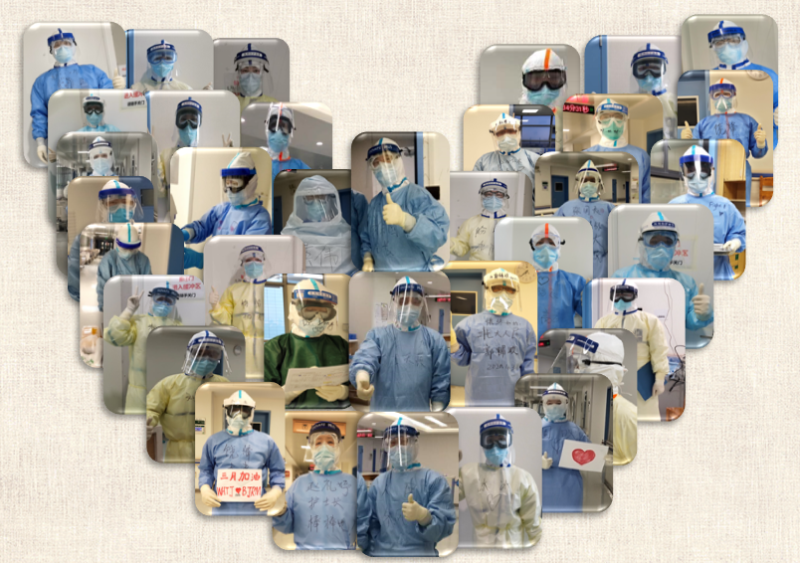

参与一线抗疫工作的北京大学人民医院创伤救治中心医护人员

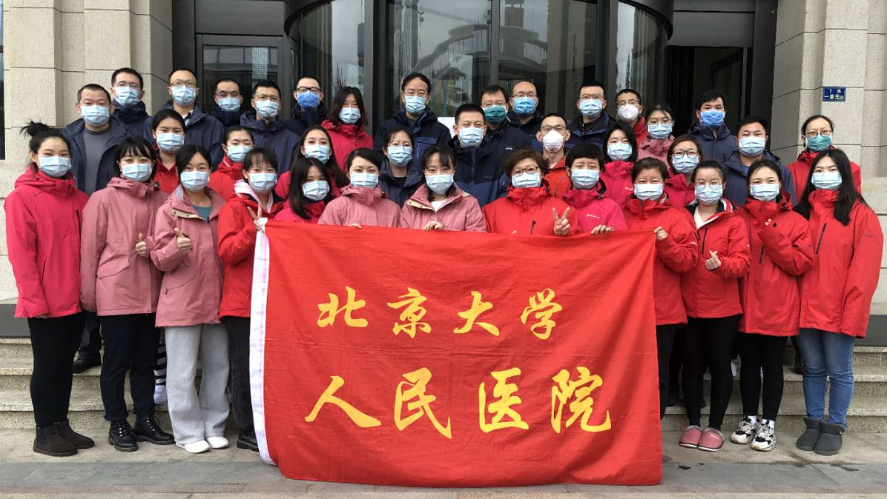

北京大学人民医院创伤救治中心医护人员在武汉前线合影

创伤救治中心38名医护人员在抗疫一线，冲锋在前：

王天兵：医疗队的大家长

王天兵副院长是创伤救治中心的执行副主任，是北京大学人民医院援鄂医疗队队长、医疗队的党总支书记，统筹全局、事无巨细的安排好整个医疗队的工作、生活，是每位医疗队员心目中的大家长。

朱凤雪：让队员们踏实的主心骨

说起创伤救治中心的朱凤雪教授，医疗队队员们都会竖起大拇指。当遇到抢救，患者病情变化等临床问题，拿不定主意时，朱凤雪总能及时出现，解决治疗上的难题。朱教授总说：“我辛苦些没什么，抢救危重病人，我必须全力以赴！”这话也时刻激励着每一位医疗队员。

郭维：让队员们信任的排头兵

创伤救治中心的郭维医生，是医院里三次进驻病房的先锋官。他说：“我从事危重症医学专业，每一次危重伤救治都需要迅速响应、快速处理、综合判断，让我在面对新冠肺炎重症患者的救治时会游刃有余。”

刘中砥：让习主席牵挂的90后

“我年轻，让我冲在前面！”在隔离病区，这是“90后”医生刘中砥最常挂在嘴边的一句话。刘中砥的父亲生前也是一名医生，非典那年，父亲冲在第一线，中砥说“我要接棒父亲，用青春完成救治病救人的夙愿”。

郭辅政：让患者感到温暖的青年医师

郭辅政是创伤救治中心最年轻的医生，隔离病区有一患者与母亲同时罹患新冠肺炎，按病情两人分别收治在不同的隔离病区。郭辅正想尽办法为患者录制视频，让母子二人通过视频相互鼓励。郭医生说病毒挑战的不只是生命，它挑战的也是人与人之间的关系。

常盼盼：让未婚妻骄傲的准新郎

出征的第三天，本应是常盼盼结婚的日子，可盼盼却战斗在了抗疫一线，美丽的未婚妻无条件的支持他做的决定，未婚妻说，待到抗疫胜利时，我与我的英雄一起，请创伤救治中心团队的每一个人见证我们的婚礼。

赵礼婷：被称为“赵妈妈”的护士长

赵礼婷护士长是一名有着29年临床工作经验的专科护士，她在护理专业上给予新冠患者有温度的护理，且尽其所能为队员们排忧解难，让大家保持最好的状态完成前线的工作。她说：这一路走来，有责任，有付出，有感动，有收获，有成长，战疫时刻，她收获了“赵妈妈”这个有温暖又有力量的称呼。

于鹏飞：新晋为宝爸的大男孩

于鹏飞是一位有担当的男护士，女儿出生的第9天就奔赴了武汉，每一位爸爸都不想错过孩子的成长的过程，可是国有难，舍小家为大家，他义不容辞。

乔琳：普通而不平凡的女战士

17年前的乔琳，就奋战在抗击非典的第一线，这次又作为主力队员奔赴前线。乔琳说：17年过去了，不一样的时间，一样的初心：使命所在，职责所系，为了人民健康，我们始终勇往直前。她说：对她个人来说是一次考验和锻炼，也是她一生难以忘却的回忆。

娄阿芳：在前线成为光荣的预备党员

娄阿芳说，能作为医院援鄂医疗队的一员，我感到无尽的光荣与自豪，能够在一线加入中国共产党，我觉得无比的荣耀，不忘初心，牢记使命，在今后的工作中我会更加努力的工作，不畏艰险，时刻以一名共产党员的标准严格要求自己，争取早日成为一名合格的共产党员。

在创伤救治中心团队中，还有帅气的张鹏，开朗的亚军，睿智的黄伟，文静的秀娟，爽快的董医生，可爱的杜哲，爱笑的振洲，朝气蓬勃的玖旭、逸凡、李明、饶峰、陈博，青春活泼的护理兄弟姐妹们……创伤救治中心作为北京大学人民医院援鄂医疗队的主要成员，战斗到最后，这是党和国家给予的认可，也是对这个团队的信任。精准施治，挽救每一个生命，治愈最后一位病人，北京大学人民医院创伤救治中心见证了武汉这座英雄城市的最终胜利！

浩浩长江水，见证着这里发生的百折不挠；巍巍黄鹤楼，铭记下“人民”勇士的坚忍不拔。北京大学人民医院创伤救治中心作为国家创伤医学中心，将一如既往的在各种突发应急公共卫生事件中发挥引领作用！